連合埼玉 復興支援キャンペーン
職場回覧用
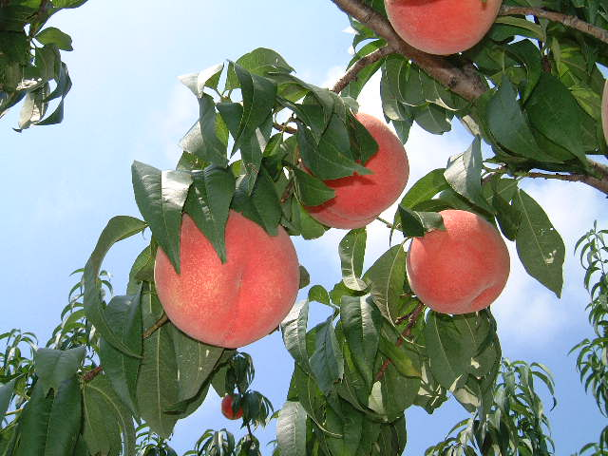
お中元にも、ぜひ！「福島県産もも」

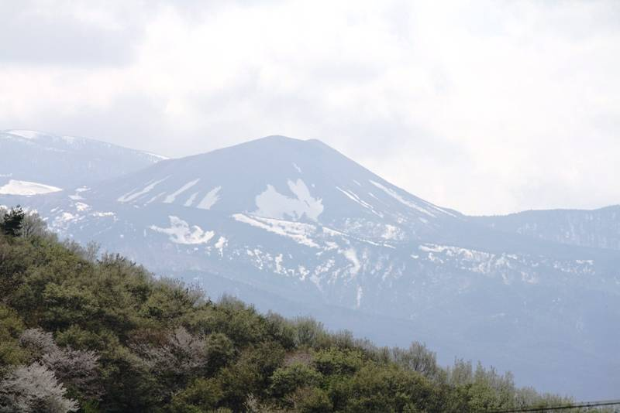

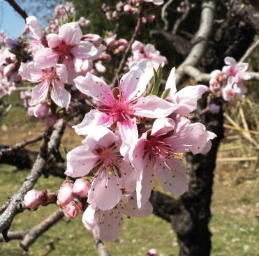

①もも あかつき5㎏箱 ②もも あかつき3㎏箱 ③もも あかつき2㎏箱
送料込 3,000円
送料込 3,000円
送料込 5,000円

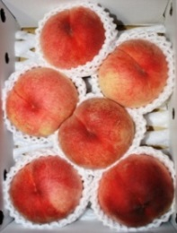
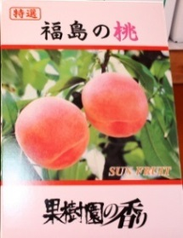
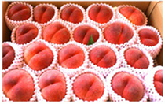
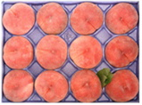

★食べごろの8月中旬頃の発送となります。（8/15頃）
★北海道・沖縄・四国地方は追加送料500円が別途必要となります。
★お届け日を８月上旬に指定されたい場合は「白鳳」「暁星」で対応させていただきます。
---------------------------- 申込書 ----------------------------
お申込、問い合わせ先 ： 組合事務室まで お申込〆切 ： 7月 日（ ）
※商品代は、各加盟組合で取りまとめの上、連合埼玉にお振込み下さい。
組 織 名 |  |  | 電 話
申込者氏名 |  |  | 連絡先 | (電話)
住 所 | 〒 |  |  | (携帯)
お 届 け 先 | 住 所 | 〒
 | 氏 名 |  | (電話)
申 込 品 目 | ① 5㎏箱 5,000円× 個＝￥ 贈答用のし：有 無（お中元・他）
 | ② 3㎏箱 3,000円× 個＝￥ 贈答用のし：有 無（お中元・他）
 | ③ 2㎏箱 3,000円× 個＝￥ 贈答用のし：有 無（お中元・他）
通信欄

申込者氏名 |  |  | 連絡先 | (電話)
住 所 | 〒 |  |  | (携帯)
お 届 け 先 | 住 所 | 〒
 | 氏 名 |  | (電話)
申 込 品 目 | ① 5㎏箱 5,000円× 個＝￥ 贈答用のし：有 無（お中元・他）
 | ② 3㎏箱 3,000円× 個＝￥ 贈答用のし：有 無（お中元・他）
 | ③ 2㎏箱 3,000円× 個＝￥ 贈答用のし：有 無（お中元・他）
通信欄

申込者氏名 |  |  | 連絡先 | (電話)
住 所 | 〒 |  |  | (携帯)
お 届 け 先 | 住 所 | 〒
 | 氏 名 |  | (電話)
申 込 品 目 | ① 5㎏箱 5,000円× 個＝￥ 贈答用のし：有 無（お中元・他）
 | ② 3㎏箱 3,000円× 個＝￥ 贈答用のし：有 無（お中元・他）
 | ③ 2㎏箱 3,000円× 個＝￥ 贈答用のし：有 無（お中元・他）
通信欄

申込者氏名 |  |  | 連絡先 | (電話)
住 所 | 〒 |  |  | (携帯)
お 届 け 先 | 住 所 | 〒
 | 氏 名 |  | (電話)
申 込 品 目 | ① 5㎏箱 5,000円× 個＝￥ 贈答用のし：有 無（お中元・他）
 | ② 3㎏箱 3,000円× 個＝￥ 贈答用のし：有 無（お中元・他）
 | ③ 2㎏箱 3,000円× 個＝￥ 贈答用のし：有 無（お中元・他）
通信欄

